電通四甲微處理器實驗 實驗結報

實驗名稱 | Lab 03—類比輸入
學號 | 05052421 | 組員 | 姚同宇

- 實驗目的
- 使用USB-Serial作為輸入輸出
- 讀取類比輸入值
- 量測可變電阻之數值
- 量測光敏電阻之數值
- 實驗步驟1
- 由Arduino傳送訊息給PC
- PC經由Serial Monitor接收
- 由PC傳送指令至Arduino
- Check Point 1程式碼
const byte LED = 7;
int val;

void setup() {
Serial.begin(9600);
Serial.println("Hello, World!");
}

void loop() {
if(Serial.available()) {
val = Serial.read();
if(val == '1') {
digitalWrite(LED,HIGH);
Serial.println("Input Number:1");
Serial.println("LED ON");
}
else if (val == '0') {
digitalWrite(LED,LOW);
Serial.println("Input Number:0");
Serial.println("LED OFF"); }
}
}
- 實驗結果及分析1
PC輸入 | Serial Monitor輸出 | LED狀態
1 | 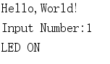 | 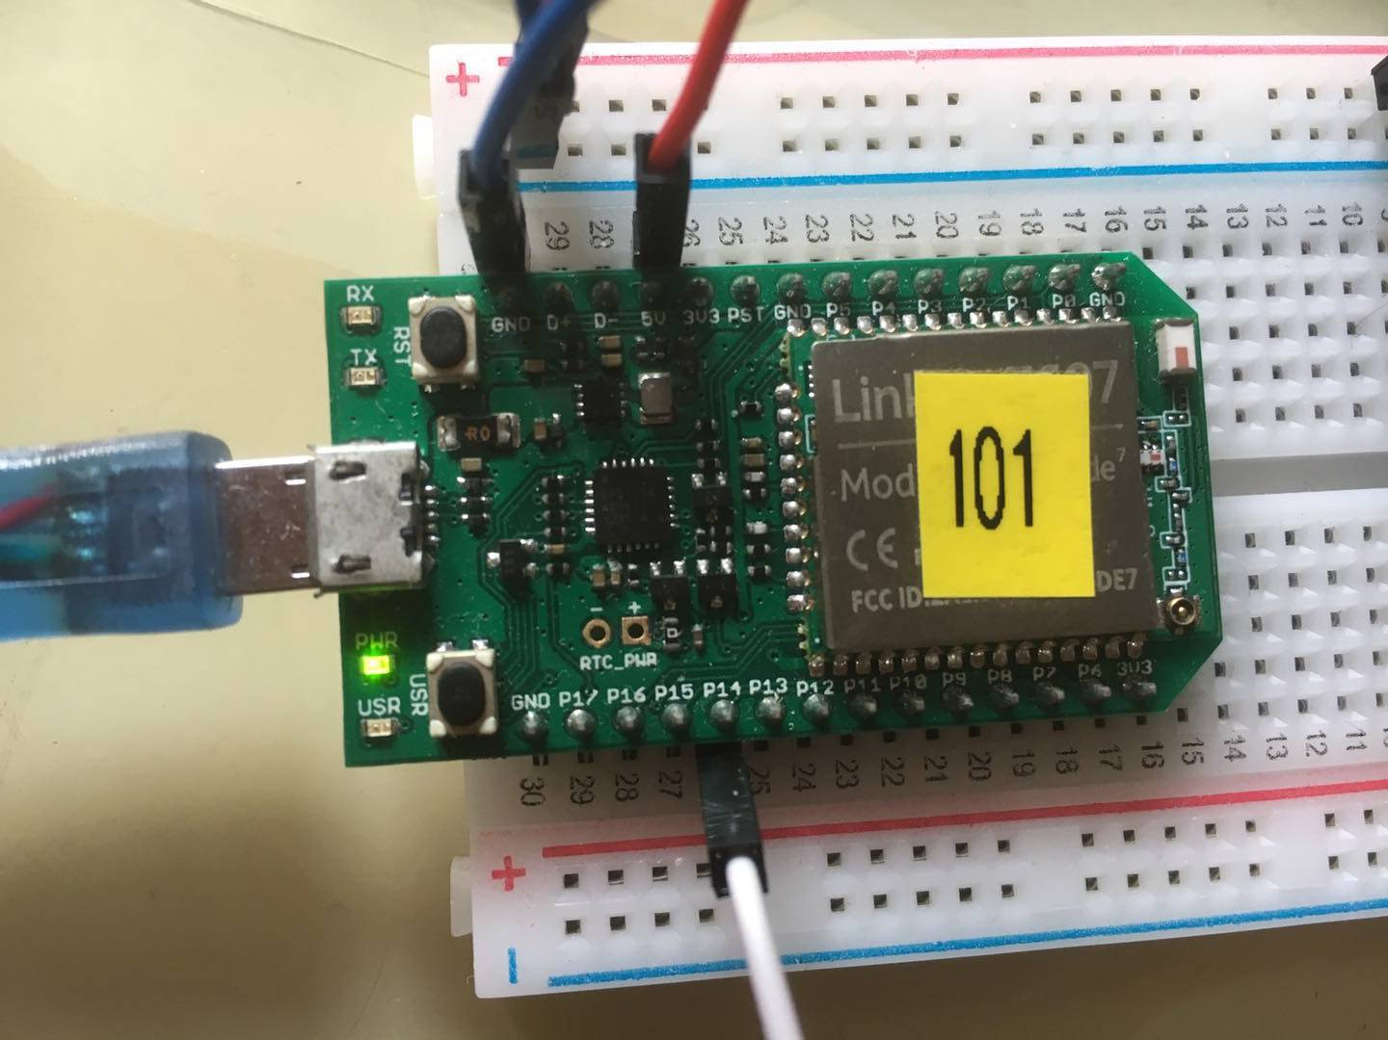
0 | 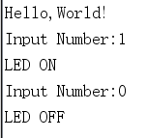 | 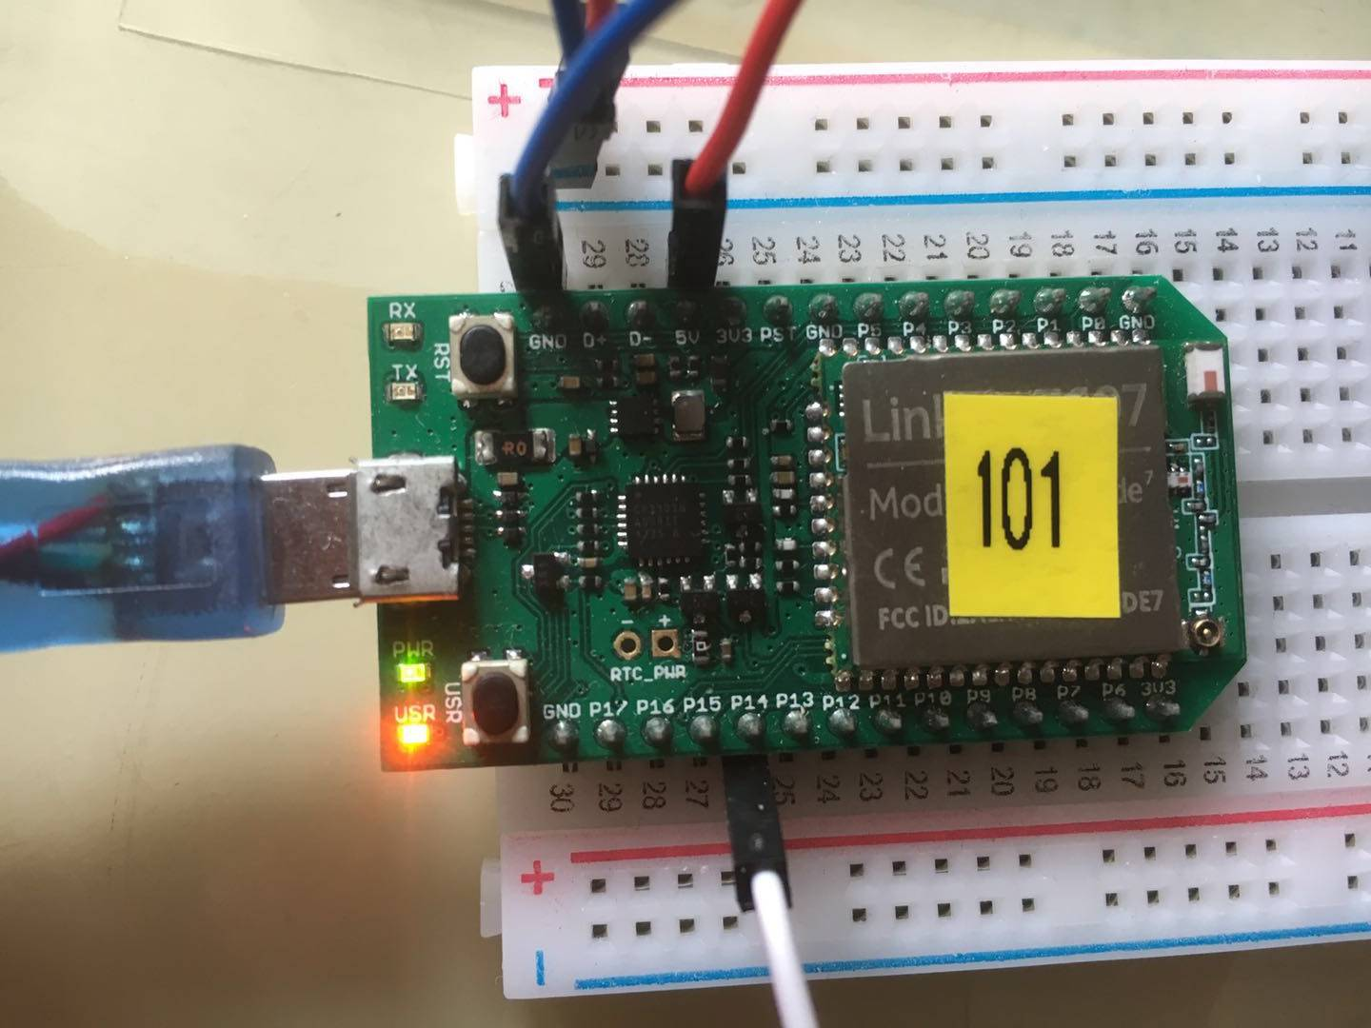
分析：從Serial Monitor輸入1，LED 7亮；從Serial Monitor輸入0，LED 7滅。
- 實驗步驟3
Part 1：量測可變電阻值
- 將A1接至可變電阻
- 每隔0.5秒量測一次ADC值，連續量測20次，計10秒
- 量測結果轉換成電壓（0-2.5V）後
- 有電壓換算求得相對電阻值
- 將電阻值傳回PC，計20次
- 於量測時，轉動可變電阻之旋扭，觀測熒幕結果是否與電壓表量測值相符
- Check Point 3 程式碼
const byte potPin = 14;
int val,i;
float r2,vol;

void setup() {
Serial.begin(9600);
Serial.println("Hello,World!");
}

void loop() {
for(i=0;i<=5;i++) {
val = 0.7*val+0.3*analogRead(potPin);
vol = val*2.5/4095;
r2 = vol*1000000/2.5;
Serial.print("AnalogRead = ");
Serial.println(analogRead(potPin));
Serial.print("sensorValue = ");
Serial.println(val);
Serial.print("sensorVoltage = ");
Serial.println(vol);
Serial.print("R2 = ");
Serial.println(r2/1000);
delay(500);
}
}
- 實驗結果及分析3
AnalogRead讀值 | 推測電壓（V） | 推測電阻值  （kΩ） | Serial Monitor輸出
0 | 0 | 1 | 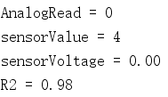
553 | 0.2 | 100 | 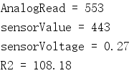
1270 | 0.5 | 200 | 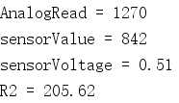
2212 | 1.3 | 500 | 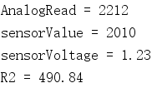
2975 | 1.5 | 600 | 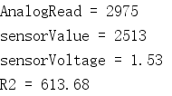
4002 | 2.5 | 950 | 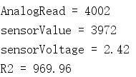
分析：可變電阻的旋鈕往右旋轉，電阻值越低；旋鈕往左旋轉，電阻值越高。
- 實驗步驟4
Part 2：量測光敏電阻值
- 選擇兩電阻R1及R2
- 將A2接至光敏電阻
- 每隔0.5秒量測一次電阻值，連續量測20次，計10秒
- 量測結果轉換成電壓（0-2.5V）後，傳回PC，計20次
- 於量測時，用物品遮住光敏電阻，觀測熒幕顯示結果是否與電壓表值測量相符
- Check Point 4 程式碼
const byte potPin = 15;
int val,i;
float r2,vol;

void setup() {
Serial.begin(9600);
}

void loop() {
for(i=0;i<=5;i++) {
val = 0.7*val+0.3*analogRead(potPin);
vol = val*2.5/4095;
r2 = vol*1000000/2.5;
Serial.print("AnalogRead = ");
Serial.println(analogRead(potPin));
Serial.print("sensorValue = ");
Serial.println(val);
Serial.print("sensorVoltage = ");
Serial.println(vol);
Serial.print("R2 = ");
Serial.println(r2/1000);
delay(500);
}
}
- 實驗結果及分析4
AnalogRead讀值 | 推測電壓（V） | 推測電阻值  （kΩ） | Serial Monitor輸出
4 | 0 | 3 | 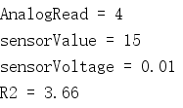
13 | 0.2 | 70 | 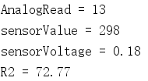
171 | 0.5 | 200 | 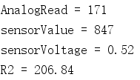
418 | 1 | 250 | 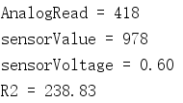
1424 | 1.2 | 450 | 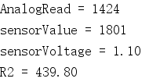
3071 | 1.5 | 500 | 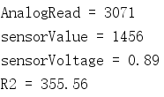
分析：光敏電阻接收到的光線越多，電阻值越低；接受到的光線越少，電阻值越高。

